复习：

jQuery是一个JS函数库，100+函数，分为四组：

(1)简化DOM操作函数——重点

(2)事件处理

(3)动画函数

(4)AJAX函数

查找元素——$('选择器')

(1)基本选择器

#id .class div * s1,s2,s3

(2)层级选择器

p c p > c

prev + next prev ~ nextAll

(3)属性选择器

[名] [名=值] [名!=值]

[名^=值] [名$=值] [名*=值]

(4)表单元素选择器

:text :password :radio :checkbox

:hidden :file

:submit :reset :button :image

:disabled :enabled :checked :selected

(5)基本过滤选择器

:first :last :eq(i) :gt(i) :lt(i)

:odd :even :not(s)

(6)子元素过滤选择器

:first-child :last-child :only-child

:nth-child( i / even / odd / 3n+1 )

(7)内容过滤选择器

(8)可见性过滤选择器

操作元素的属性

操作元素的内容

操作元素的值

操作元素的样式

遍历元素

添加元素

删除元素

替换元素

克隆元素

今日目标

(1)补充选择器

(2)操作元素——重点

(3)增删替换元素——重点

1.查找元素——可见性过滤选择器

:hidden 选中隐藏元素 :visible 选中可见元素

验证：下列哪些可被:hidden选中

(0)head/meta/script/title 可以

(1)display:none 可以

(2)<input type="hidden"> 可以

(3)opacity:0 不可以

(4)visibility:hidden 不可以

2.查找元素——内容过滤选择器

:contains(txt) :has(selector)

:empty :parent

<div>

<button>删除员工</button><button>添加员工</button>

<button>删除部门</button><button>添加部门</button>

</div>

$('button:contains("员工")')....

3.操作元素的属性

DOM：

div.setAttribute('title', '新闻详情')

var value = div.getAttribute('title')

jQuery：

$('div').attr('title','新闻详情') //SET

var value = $('div').attr('title') //GET

说明：二个参数是SET，一个参数是GET

练习：鼠标悬停在小图上，就显示出对应的大图 10:58~11:10

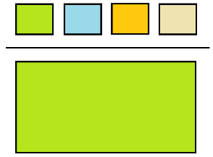

$('img.thumbnail').mouseenter( fn ) 读取小图的alt属性值，赋给大图的src属性

|  |
| --- |
| 面试题：mouseover和mouseenter的区别 |

4.操作元素的内容

DOM：

tr.innerHTML = "<td>AA</td>"

var html = tr.innerHTML

p.innerText = '<a>hello</a>'

var text = p.innerText

jQuery：

$('tr').html('<td>AA</td>'); //SET

var h = $('tr').html( ); //GET

$('p').text('hello'); //SET

var h = $('p'). text( ); //GET

练习： <button>0</button> 点击一次，数字+1 11:30

5.操作元素的值

提示： 只要表单元素才有值(value)

DOM：

input.value = '用户名'

var v = input.value;

jQuery：

$('input').val('用户名') //SET

var v = $('input').val( ) //GET

练习：

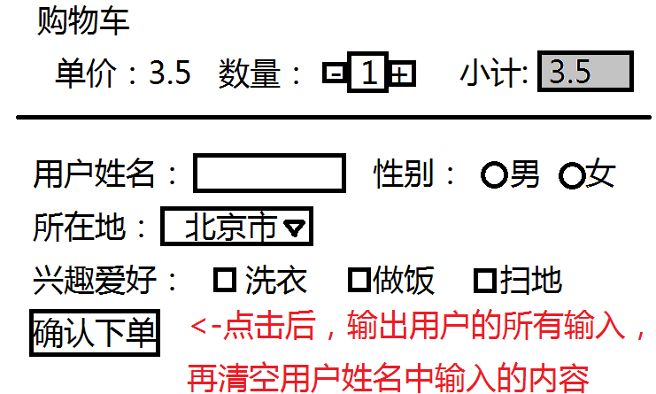

5.操作元素的样式

DOM：

div.style.color = "#f00"

var c = div.style.color

div.className = 'btn btn-danger alert'

var n = div.className

jQuery：

$('div').css('color', '#f00') //SET

var c = $('div').css('color') //GET

$('div').addClass('box')

$('div').removeClass('alert')

$('div').hasClass('alert')

$('div').toggleClass('box') //切换，有则删除，无则添加

练习：实现一个双态按钮组，每个按钮有两种状态（白底黑字、灰底白字） div>button*4 14:35

6.遍历元素

DOM：

child.parentNode

parent.childNodes

div.nextSibling

div.previousSibling

jQuery：

$('div').parent()

$('div').children(selector) //在直接子元素中查找

$('div').find(selector) //在所有子元素中查找

$('div').next() //下一个兄弟

$('div').nextAll() //后面所有的兄弟

$('div').prev() //前一个兄弟

$('div').prevAll() //前面所有的兄弟

$('div').siblings(selector) //所有的兄弟

练习：实现手风琴组件，点击h3，显示/隐藏后面的p

<div class="accordion">

<h3>西游记简介</h3>

<p>lorem</p>

<h3>水浒传简介</h3>

<p>lorem</p>

<h3>三国志简介</h3>

<p>lorem</p>

</div>

练习：实现一个“胶囊式导航”组件

<ul class="nav-pills">

<li><a href="#">主页</a></li>

<li><a href="#">新闻</a></li>

<li class="active"><a href="#">产品</a></li>

</ul>

7.添加元素

DOM：

var p = document.createElement('p')

p.setAttribute('id', 'p1');

p.onclick = fn;

div.appendChild( p );

jQuery：

$('div').append('<p id="p2">ABCD</p>');

var p = $('<p id="p2"><span>ABCD</span></p>');

p.click(fn);

$('div').append(p); //追加为最后一个子元素

$('div').prepend(p); //追加为第一个子元素

练习：点击按钮，生成一个随机的色块 16：50

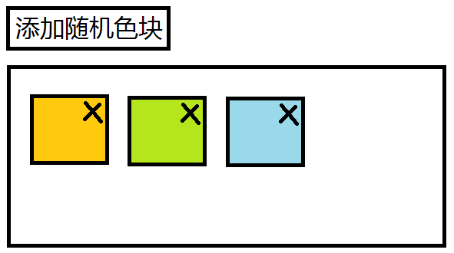

8.删除元素

DOM：

parent.removeChild( child )

jQuery：

$('p').remove( ); //删除当前选定元素

$('div').empty( ); //清空当前选定元素的内容

$('div').html( "" ); //清空当前选定元素的内容

9.替换元素

DOM：

parent.replaceChild(newChild, oldChild)

jQuery：

$('newChild').replaceAll( $('oldChild')/DOM/选择器 ) //返回新元素

$('oldChild').replaceWith( $('newChild')/DOM/选择器 ) //返回旧元素

练习：游戏中的英雄选择：点击下方英雄图片，则替换上方选择区域的英雄

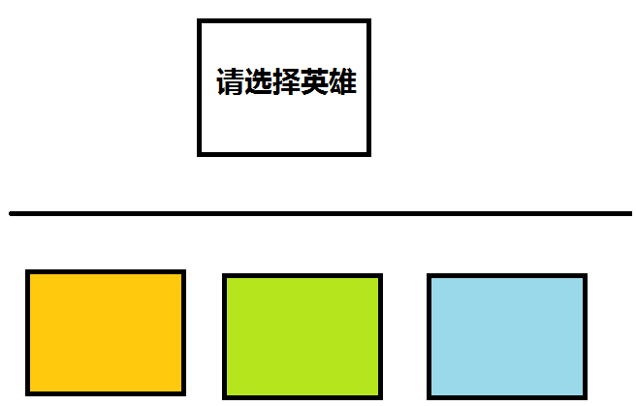

10.克隆元素

DOM：

var copy = div.cloneNode()

jQuery：

var copy = $('button').clone( false ) //只克隆元素

var copy = $('button').clone( true ) //克隆元素以及其身上所有的监听函数

11.jQuery中的事件绑定函数

面试题：下列jQuery中的函数有哪些区别？

bind on live delegate？

答案：jQuery的历史上先后出现了多个事件绑定函数：

**(1)bind & unbind**

用法： $('btn').bind( 'click', fn )

对用的DOM操作： btn.addEventListener('click', fn, false)

练习： 创建一个只能点击一次的按钮，“加载更多”=>“加载中...”

**(2)one**

用法：$('btn').one( 'click', fn )

含义：为元素绑定一个只能执行一次的监听函数

**(3)bind函数的简化版本，30+个**， click/mouseover/keyup/....

比如： $('btn').bind('mouseenter',fn)

可以简化为$('btn').mouseenter(fn)

(4)delegate

(5)live

(6)on

练习内容：jQueryDOM处理和事件绑定

(1)实现计算器界面和输入功能

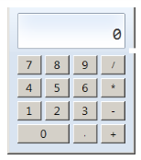

(2)点击菜品，进行菜品选择

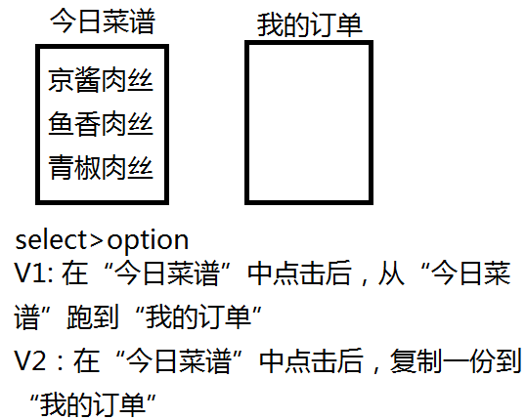

提示：给option添加双击事件处理函数

李文华

QQ: 2180265268